INSTITUT UNIVERSITAIRE DE SCIENCES
Faculté des Sciences et Technologies

Rapport TD 4 – Cyber sécurité

Préparé par
Nom :
PIERRE

Prénom :
Yann Lelay

Niveau :
L4 Informatique et Gestion
Exercice 1– Recherche à partir d’un e-mail

pip3 install holehe
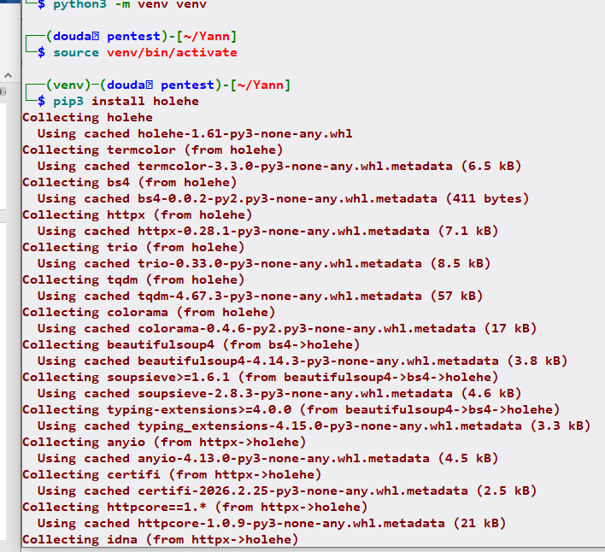

holehe pierreyannlelaylegenie@gmail.com
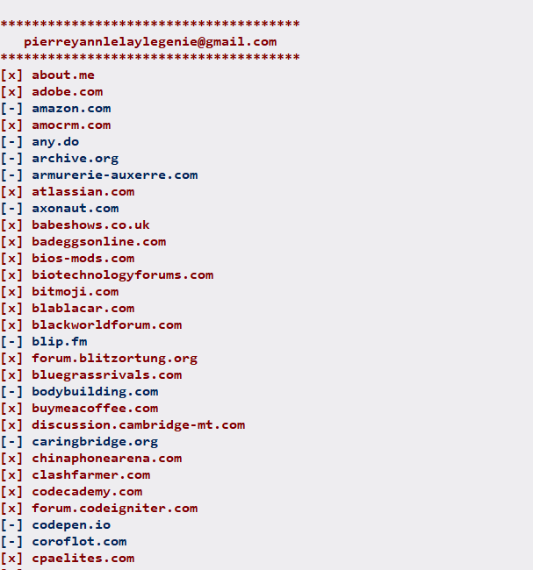

❓ Questions
Pourquoi l’e-mail est-il un pivot OSINT ?
Réponse : L'e-mail est l'identifiant universel du Web. Il sert de connecteur pour lier des comptes sociaux, des pseudonymes et des infrastructures techniques. En OSINT, pivoter sur un e-mail permet de cartographier la vie numérique d'une cible et d'identifier ses habitudes de navigation via des recherches inversées ou des outils spécialisés.

Quels sont les risques si un e-mail apparaît dans un leak ?
Réponse : Si un e-mail fuite, il confirme l'existence d'un compte actif. Le risque majeur est l'exposition du mot de passe associé, souvent réutilisé sur d'autres services. Cela facilite également le doxxing en révélant des informations privées (adresse, téléphone) initialement liées à l'inscription sur le site compromis.

Que peut faire un attaquant avec ces informations ?
Réponse : L'attaquant peut pratiquer le Credential Stuffing ou le Spear Phishing ultra-personnalisé grâce aux données du leak. Plus grave, l'accès à la boîte mail permet de réinitialiser tous vos comptes tiers, menant à un vol d'identité complet et irréversible.

Exercice 2 – Recherche par numéro de téléphone

❓ Questions
Quels sont les risques d’exposer son numéro ?
R : Le numéro de téléphone est un identifiant biométrique social. Son exposition facilite le doxing et le tracking. Contrairement à un e-mail, il permet une géolocalisation approximative et lie votre identité numérique à votre identité réelle (contrat opérateur), rendant le harcèlement ou l'usurpation d'identité beaucoup plus directs et intrusifs.

Qu’est-ce que le SIM swapping ?
Réponse : C'est une attaque par ingénierie sociale où l'attaquant persuade votre opérateur de transférer votre ligne sur une carte SIM en sa possession. En usurpant votre identité, il prend le contrôle de vos appels et SMS, interceptant ainsi les codes de vérification (2FA) nécessaires pour pirater vos comptes.

Quelles attaques sont possibles avec cette donnée ?
Réponse : Outre le SIM swapping, un attaquant peut lancer des campagnes de Smishing (SMS frauduleux ciblés) ou de Vishing (hameçonnage vocal). En utilisant des outils comme Maigret ou le navigateur, il peut lier le numéro à des comptes WhatsApp, Telegram ou Signal pour extraire photos, noms et statuts privés.
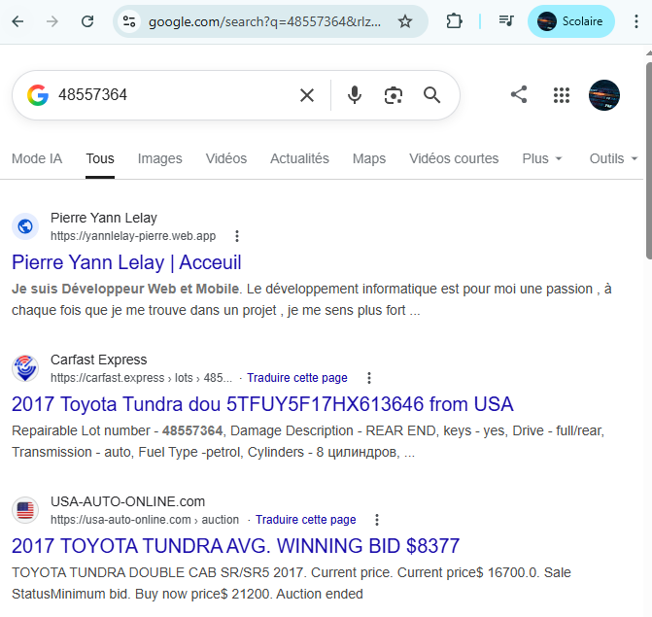

Exercice 3– Analyse des profils

Objectif: Extraire les informations visibles publiquement.
Relever
photo de profil
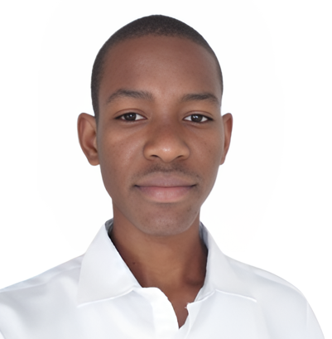

Bio
Je suis Développeur Web et Mobile.
Le développement informatique est pour moi une passion , à chaque fois que je me trouve dans un projet , je me sens plus fort qu'avant

Localisation
Haiti
Emploi
Developpeur web et mobile
centres d’intérêt
Develoopement et Texh

contacts visibles
+509 48557364

Exercice 4 – Pivot avec l’adresse e-mail

Objectif :Vérifier la présence de l’e-mail sur des services en ligne.
Questions
Sur quels sites l’e-mail est-il utilisé ?
R : https://yannlelay-pierre.web.app , https://fr.scribd.com/

Y a-t-il des comptes critiques ?
Oui, deux points sont particulièrement sensibles :
- Le compte Gmail lui-même : En tant que pivot central, sa compromission permet de réinitialiser tous les mots de passe liés et d'accéder aux données mobiles.
- Le compte Scribd : Il est critique car il expose des documents privés. Ces données permettent à un attaquant de monter une usurpation d'identité crédible ou une attaque d'ingénierie sociale ciblée.

Exercice 5 – Analyse des contenus publiés

- Horaires : Activité soutenue en soirée et week-end, typique d'un développeur freelance ou passionné travaillant hors horaires de bureau.
- Lieu : Localisé en Haïti (Port-au-Prince)
- Événements : Transition marquée vers la professionnalisation (création de portfolio) et phases de recherche spirituelle intense (écrits eschatologiques).
- Habitudes : "Learn in Public" et dualité intellectuelle entre code rigoureux et plaisir.

Conclusion :
Grâce à ce TD, j'arrive à identifier les pivots OSINT (e-mail, téléphone), à cartographier une surface d'attaque via des outils comme Holehe, et à reconstruire un profil comportemental précis. Je maîtrise désormais l'extraction de données publiques pour évaluer les risques d'usurpation d'identité et d'ingénierie sociale.
*J´ai pris l´exemple avec mon email.

